NEOPHODNI PREGLEDI U TRUDNOĆI
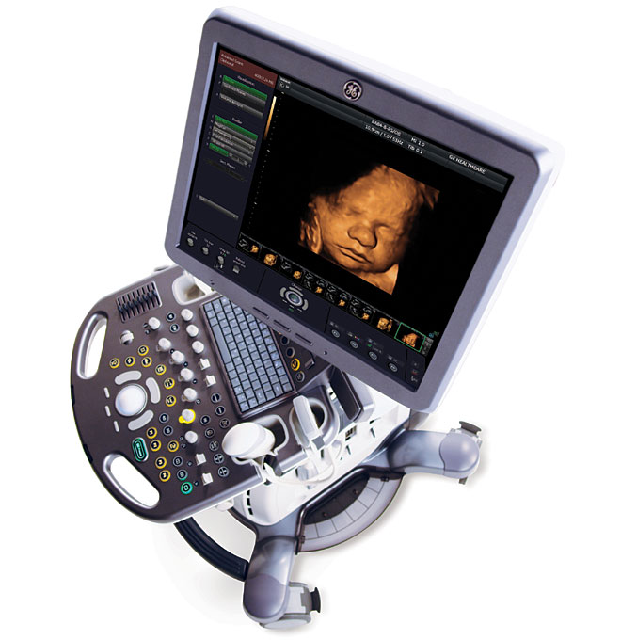
Kako bi se obezbedila pravovremena kontrola bebe i pratio njen razvoj, postoji niz važnih pregleda koje bi trebalo obaviti, i to u određenom vremenskom periodu.

3-4 nedelje od oplodnje trudnoća postaje vidljiva.To je obično nedelju dana od izostanka menstrualnog ciklusa. Ukoliko je test na trudnoću pozitivan, to znači da je Beta HCG povećan, i da ste najverovatnije u drugom stanju. Tada je važno otići na ultrazvuk, koji će pokazati vitalnost trudnoće, postojanje i broj plodova kao i mesto trudnoće – da li je plod u materici ili van nje. Obično se tada i utvrdi verovatni termin porođaja.

Između 12. i 14. nedelje trudnoće, obavlja se detaljan ultrazvuk i mere se određeni parametri - nosna kost, vratna brazda, sonoembriologija - morfološke karakteristike ploda i svi potrebni ultrazvučni markeri koji mogu ukazati na to da li postoje hromozomske ili urođene anomalije ploda. Nakon ultrazvučnog pregleda, u laboratoriji se obavlja dabl-test, koji predstavlja biohemijski skrining za Daunov sindrom. Nekada se trudnice šalju i na tripl-test u 16. nedelji trudnoće, nakon čega može uslediti ispitivanje genetike iz plodove vode, odnosno amniocenteza. Amniocenteza se preporučuje i mlađim trudnicama ukoliko su već imale dete sa nekom anomalijom ili bliski srodnici imaju dete koje ima genetski poremećaj.

Između 22. i 24. nedelje trudnoće obavlja se takozvani “ekspertski ultrazvuk”. Tada je beba dovoljno velika i ima dovoljno plodove vode da se mogu videti detalji u vezi s anatomijom i funkcijom većine organa. Tada se rade i sva doplerska merenja. Obavezni su i pregled i merenje ultrazvučne dužine grlića, kompletna laboratorija i pregled urina

između 26. i 28. nedelje preporučuje se test opterećenja glukozom tj. šećerom.

U 32. nedelji trudnoće preporučuje se ponovo ultrazvučni pregled.

Od 36. nedelje trebalo bi početi sa CTG pregledima i ponoviti ultrazvučni pregled po preporuci lekara

Uobičajeno je da se u toku trudnoće obavi 5-7 ultrazvučnih pregleda koji ne mogu negativno uticati na plod.

